Муниципальное бюджетное общеобразовательное учреждение «Графовкая средняя общеобразовательная школа
Шебекинского района Белгородской области»

Внеклассное мероприятие:
« В защиту матушки земли»

(Защита социальных проектов )

Социальный педагог Новосельцева В.А
Социальный педагог Гончарова Л.А.

с. Графовка
2017
Актуальность.
Актуальность заключается в том, что данное мероприятие ориентировано на воспитание у обучающихся чувства личной ответственности за сохранение природы, разумного отношения к природным богатствам и бережного отношения к природе. Человек и природа взаимосвязаны, забота о природе - это забота о человеке и его будущем.
Цель: расширение знаний о взаимодействии природы и человека.
Задачи:
образовательные: углубить знания о влиянии человека на природу, влиянии загрязнения природы на здоровье человека; формировать представление об экологических проблемах, путях их решения;
развивающие: развивать познавательный интерес к вопросам экологии и сохранения здоровья;
воспитательные: воспитывать бережное отношение к природе и здоровью;
коррекционные: развивать слуховое восприятие детей путём опознания, различения на слух слов и предложений, обогащать словарный запас школьников; создать условия для речевого общения учащихся и помочь расширять их речевую практику.
Словарь: глобальные и региональные экологические проблемы, загрязнение.
Оформление: карточки со словами, выставка книг об охране природы и здоровье человека.
Оборудование: карточки со словами, мультимедийный проектор, экран, ноутбук, музыкальное сопровождение.
Участники: обучающиеся 9-11 класс

Ход мероприятия:

Звучит звон колокола. Вначале сильный, затем постепенно утихающий и на тихом, еле слышном звоне читают стихотворение)
Стихотворение
- Черная бездна….Звездная пыль…..
Холодом дышит вечность,
Переплетая сказку и быль
Миг и бесконечность!
Кто-то, когда-то задал маршрут,
Не объяснив секрета,
И совершает неведомый путь
Маленькая планета
Кружится, вертится шар голубой,
Нас на груди качая.
Крутится, вертится не для того,
Чтоб все начинать сначала.
В кружении стай вездесущих ракет
Так нелегко вращаться.
Все -таки пять миллиардов лет
Отдано цивилизации!
Мелкой дрожью на полюсах
Дает себе знать усталость.
И застывает вопрос на устах:
«А сколько еще осталось!?»
Неужели цивилизация ведет к неизбежным, бесценным потерям?

(Вставка «Пение птиц» На экране картинка)
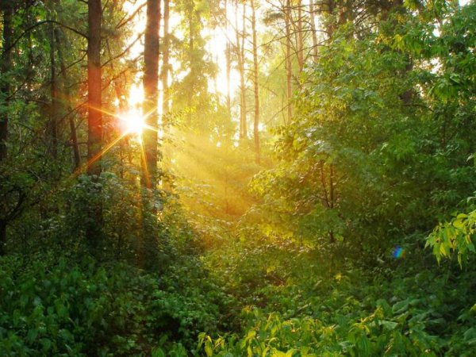

- Есть просто храм, есть храм науки,
А есть ещё природы храм —
С лесами, тянущими руки
Навстречу солнцу и ветрам.
Он свят в любое время суток,
Открыт для нас в жару и стынь,
Входи сюда, будь сердцем чуток,
Не оскверняй его святынь!

- Здравствуйте, друзья, здравствуй, природа!
Здравствуйте леса и реки, моря и озера, поля и горы!
Здравствуйте, птицы – соловьи и совы, воробьи голуби!
Здравствуйте, звери – тигры и львы, слоны и волки!
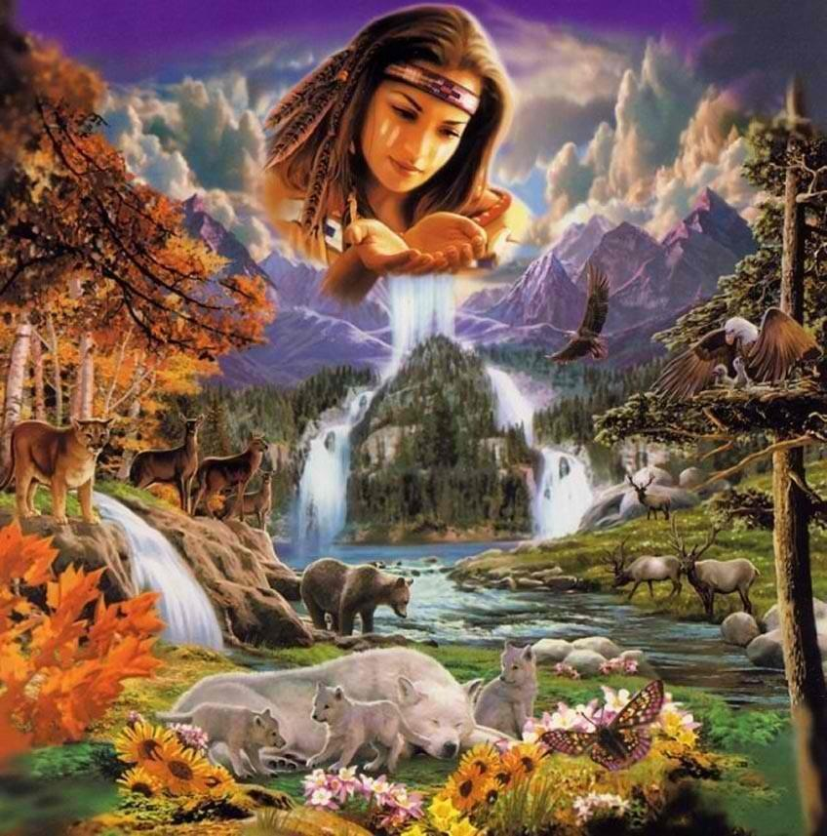
- Если бы человек каждый день здоровался не только с родными и знакомыми, но и со всем живым, возможно, на Земле сохранились бы все виды сейчас исчезнувших животных и растений (по вине человека). Уничтожение продолжается и сейчас. Иногда слышишь: «Человек – царь природы». Но кто поставил человека над природой? Сам человек. А ведь человек - сам часть природы и жить без нее он не может. Без воздуха, воды, пения птиц, аромата лугов, шелеста листьев – все это щедро дает природа, а взамен просит только одного – бережного, доброго отношения к ней. К сожалению, ни растения, ни животные не могут говорить. А, если бы могли, тогда стали бы нашими судьями и обвинителями.

5. Знаки надвигающейся беды заметны сегодня повсюду в мире. Человечество «лицом к лицу» столкнулось с жесточайшим экологическим кризисом. Ресурсы планеты не умножаются, а иссякают. Катастрофически быстро загрязняются вода и воздух“.

6. Все мы дети одного корабля по имени Земля, а значит, пересесть из него просто некуда. Если у человечества не найдётся сил, средств и разума, чтобы поладить с природой, то на умершей, покрытой пылью безжизненной Земле стоило бы, пожалуй, установить надгробную плиту со скорбной надписью: «Каждый хотел лучшего только для себя!»

7. Пригодной для питья воды становится всё меньше. Превращаются в пески плодородные земли — главный источник нашей жизни. На глазах сокращается площадь лесов, которые дают Земле кислород, стабилизируют климат и циркуляцию вод. Повсеместно мы видим химические загрязнения. В результате варварского хозяйствования человека буквально «выливаются» горы отбросов, удушающих всё живое. Выбросы в атмосферу различных газов ускоряют «парниковый эффект», в результате усиленно тают ледники, вокруг планеты истощается озоновый слой. Экологические проблемы не знают границ и природных рубежей — они глобальны.
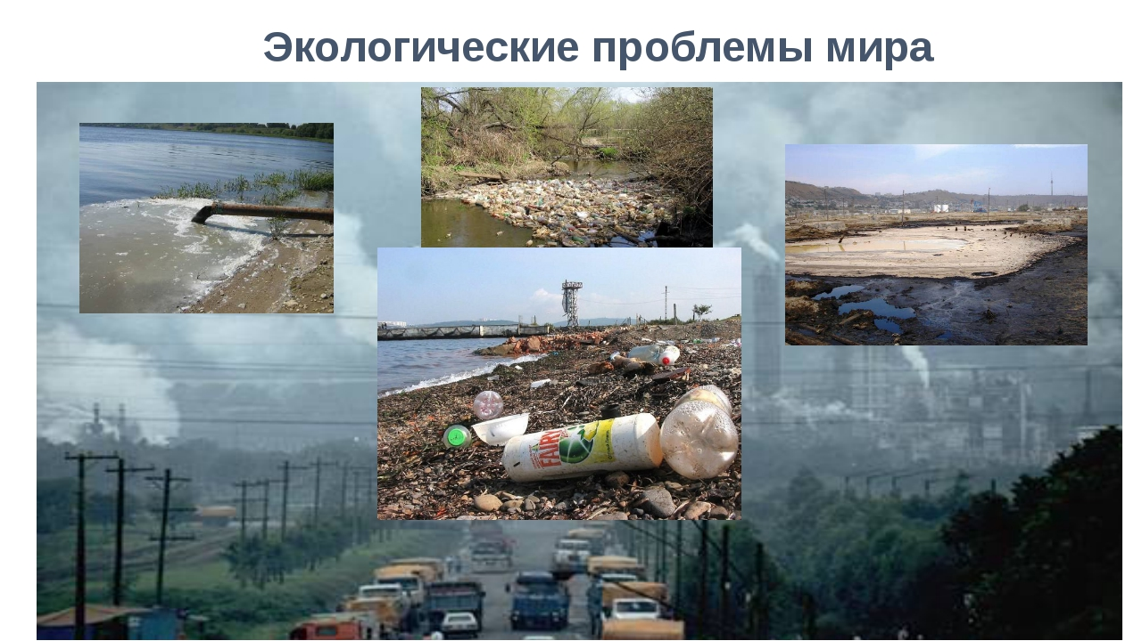

Учитель
Проблемы экологии становятся настолько серьезными, что экологическое воспитание в школе приобретает ведущую роль и основываться оно должно только на мировоззренческих представлениях о человеке как части природы, о единстве и ценности всего живого на Земле и невозможности выживания человечества без сохранения природы.
В настоящее время в современном мире, в нашей стране, в нашем селе, в нашей школе существует множество социальных и экологических проблем, решение которых зависит не только от взрослых, но и от вас, школьников. Сегодня нам с вами предстоит выбрать одну из них, а затем, с помощью разработанного нами же экологического проекта, найти пути её решения.
Идеи для экологического проекта вы будете записывать на цветных блистерах, которые нужно будет приклеить на лист бумаги в виде ромашки.
( Звучит музыка. Дети придумывают идеи и приклеивают их на доску)
ИДЕИ
- Автомагистраль, снег, растения и почва.
- Загрязнения воздуха
- Загрязнения окружающей среды.
- Лес просит о помощи!
- Проблема твердых бытовых отходов.
- В беде озоновый слой.
- Глобальное потепление
Команда «Елочка»
- Проблема, которую мы выбрали – «Лес просит о помощи!»
- 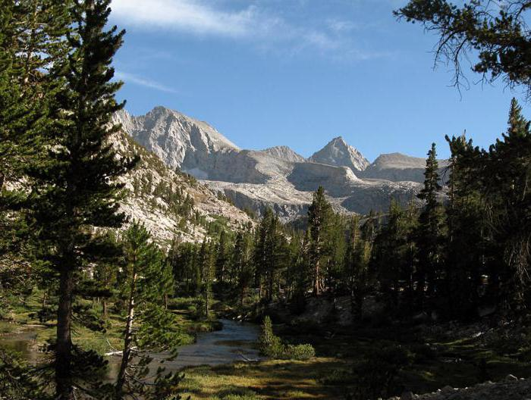
2. Команда «Земляне»
- Мы выбираем «В беде озоновый слой»

Земля - одно из главных природных богатств человечества. Одна из главных проблем современности - разрушение озонового слоя. Все об этом знают, но загрязнение воздуха не прекращается.
Команда «Санитары природы»
Мы выбираем проблему «Исследование проблемы уборки мусора. Кто виноват? Что делать?»

Проблемы определены - приступаем к созданию экологических проектов.
(Звучит музыка и на экране вдиоролик «Красота природы» 10 минут).
Приступим к защите экологических проектов.
Команда «Земляне».
Создание плаката «Сохраним планету нашу»

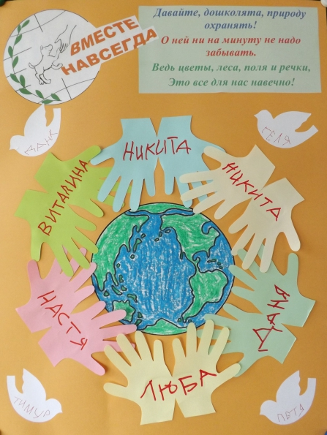
- Воздух нужен всем вокруг, береги его, мой друг!
- Дышать хочет каждый. Пусть каждый и за чистотой воздуха следит.
- Хватит ходить под колпаком из дыма, дыхание с курением несовместимы! - - Воздух - это богатство, которое не купишь за деньги. Он прозрачен и безвкусен, но для жизни очень нужен. Он может по земле летать и тучи по небу гонять, прохладой усмирить жару и позабавить детвору.
- Пусть чистым будет ветерок, тогда он будет только впрок.
- Позволим воздуху чистым быть и сладким ароматом нас манить.
Чтоб всем дышалось нам прекрасно и было жить на свете классно!
(Ученица исполнит песню о природе.)
Команда «Санитары природы»
«Исследование проблемы уборки мусора. Кто виноват? Что делать?»
Нашей команде заранее было дано задание исследовать проблемы мусора в нашем поселке и нашей школе, нам нужно было выяснить: кто виноват и что делать. (Слайды с 1-10)
Слайд 11 Мы провели опрос учащихся старших классов нашей школы и получили следующие результаты

(Защита - презентация)

Команда «Елочка».
Ну, какой же Новый год без ёлки? Представить себе новогодний праздник без лесной красавицы, наверное, невозможно. Традиция праздновать Новый год с елкой появилась в России при Петре I. Царским указом всем жителям Москвы было велено отмечать 1 января встречу Нового года: зажигать в новогоднюю ночь костры, пускать фейерверки, поздравлять друг друга, украшать дома хвойными деревьями.
Вы задумывались когда-нибудь, сколько лесных красавиц погибает в новогодние праздники? Что мы можем сделать для окружающей среды в канун праздника Нового года?
К новогодним праздникам можно изготовить дизайнерскую елку, чтобы защитить живую ель.
Учащиеся дарят елочки из бумаги гостям.

Рефлексия
Огромное спасибо вам дети за активное участие. Проблемы, затронутые вами здесь имеют весьма большое значение. Хотелось бы узнать насколько вам понравилась защита проектов.
-Если вам очень понравилось и хотелось бы продолжения, то украсьте уходя нашу елочку красным шариком;
- Если понравилось, но достаточно уделять внимание данной проблеме – есть и другие, то подарите елочке желтый шарик;
- Если мероприятие не понравилось прикрепите голубой шарик.
Звучит песня, мероприятие завершено

